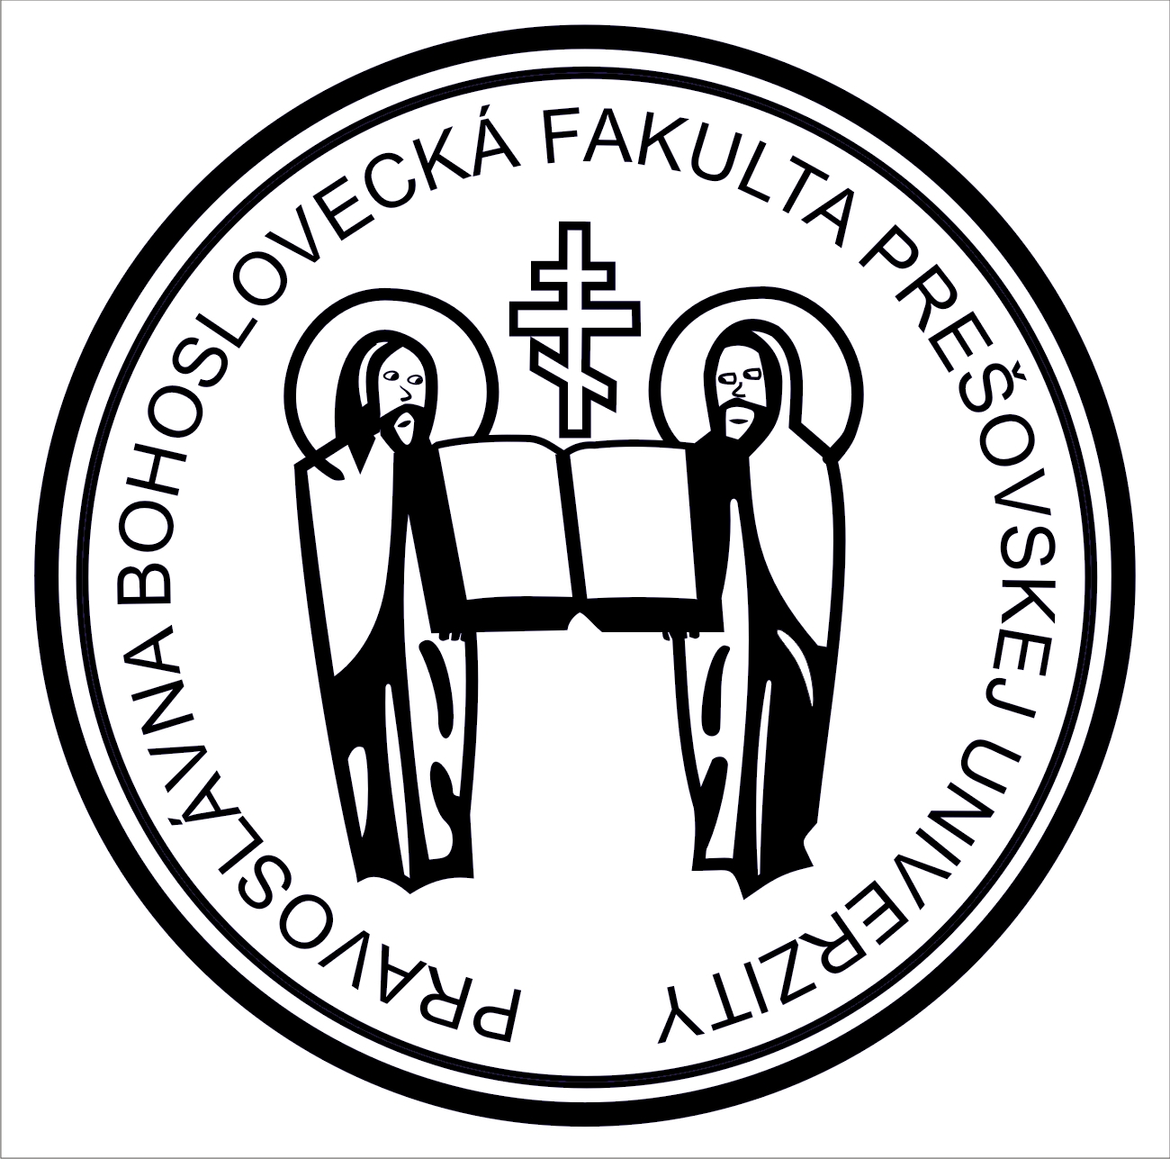

PREŠOVSKÁ UNIVERZITA V PREŠOVE

Pravoslávna bohoslovecká fakulta

Masarykova 15, P. O. Box 60, 080 01 Prešov

Opatrenie dekana č. 1/2013

Názov: Opatrenie dekana k priebehu vyučovacieho procesu

Pôsobnosť: celofakultná

Účinnosť: od 01. 03. 2013

(Text opatrenia tvorí prílohu)

Prešov 20. 03. 2013

prof. ThDr. Ján Šafin, PhD.
dekan

_________________________________________________________________________
Telefón Fax E-mail Internet IČO
00421/51/772 47 29 00421/51/773 26 77 iveta.petrusova@unipo.sk www.unipo.sk 0017070775

Opatrenie dekana k priebehu vyučovacieho procesu

Týmto opatrením sa zakazuje:

1. Používanie elektronických zariadení na prednáškach na iné ako študijné
účely.
2. Konzumácia nápojov a jedla na prednáškach.

Prešov 20. 03. 2013

prof. ThDr. Ján Šafin, PhD.
dekan

_________________________________________________________________________
Telefón Fax E-mail Internet IČO
00421/51/772 47 29 00421/51/773 26 77 iveta.petrusova@unipo.sk www.unipo.sk 0017070775

